Exercices sur la représentation symbolique et la composition de l’atome
- Déterminer la composition de l'atome de chlore, de représentation ${}_{17}^{35}{Cl}$
- Déterminer la composition de l'atome de beryllium, de représentation ${}_{4}^{9}{Be}$
- Un atome de fluor est composé de 9 protons, 10 neutrons et 9 électrons. Quel est son numéro atomique ?
- Un atome d'hydrogène est composé d'1 proton, 0 neutron et 1 électron. Quel est son numéro atomique ?
- On donne une représentation (simplifiée et non à l'échelle) d'un atome de lithium.
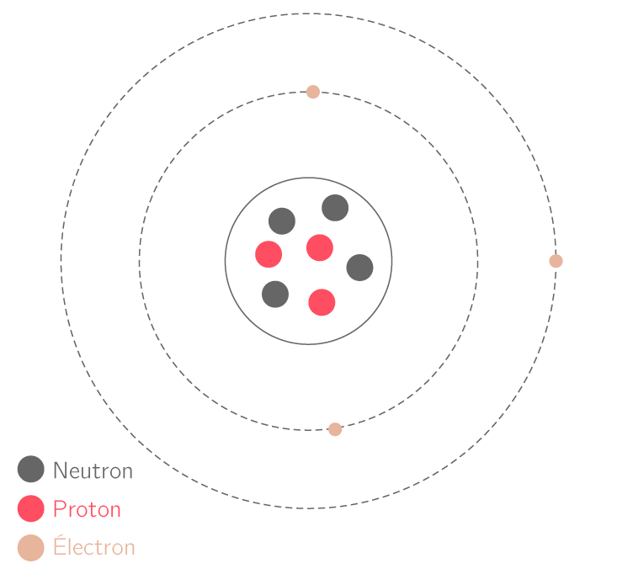
- Quel est son numéro atomique ?
- Quel est le nombre de nucléons présents dans l’atome de lithium

- Donner la représentation de l'atome de chlore, sachant que son symbole est Cl et qu'il est composé de 17 protons, 18 neutrons et 17 électrons.
- Donner la représentation de l'atome de calcium, sachant que son symbole est Ca et qu'il est composé de 20 protons, 20 neutrons et 20 électrons.
- Donner la représentation de l'atome de phosphore, sachant que son symbole est P et qu'il est composé de 15 protons, 16 neutrons et 15 électrons.
- Donner la représentation de l'atome de cuivre, sachant que son symbole est Cu et qu'il est composé de 29 protons et 35 neutrons.
- Donner la représentation de l'atome d'argon, sachant que son symbole est Ag et qu'il est composé de 22 neutrons et 18 électrons.
- L'atome d'argent est un atome possédant 47 électrons. Combien de protons se trouvent dans le noyau de cet atome ?
- L'atome d'azote est un atome possédant 7 électrons et 7 neutrons. Combien de nucléons se trouvent dans le noyau de cet atome ?

Exercices sur la représentation symbolique et la composition de l’atome
- Déterminer la composition de l'atome de chlore, de représentation ${}_{17}^{35}{Cl}$
- Déterminer la composition de l'atome de beryllium, de représentation ${}_{4}^{9}{Be}$
- Un atome de fluor est composé de 9 protons, 10 neutrons et 9 électrons. Quel est son numéro atomique ?
- Un atome d'hydrogène est composé d'1 proton, 0 neutron et 1 électron. Quel est son numéro atomique ?
- On donne une représentation (simplifiée et non à l'échelle) d'un atome de lithium.
- Quel est son numéro atomique ?
- Quel est le nombre de nucléons présents dans l’atome de lithium

- Donner la représentation de l'atome de chlore, sachant que son symbole est Cl et qu'il est composé de 17 protons, 18 neutrons et 17 électrons.
- Donner la représentation de l'atome de calcium, sachant que son symbole est Ca et qu'il est composé de 20 protons, 20 neutrons et 20 électrons.
- Donner la représentation de l'atome de phosphore, sachant que son symbole est P et qu'il est composé de 15 protons, 16 neutrons et 15 électrons.
- Donner la représentation de l'atome de cuivre, sachant que son symbole est Cu et qu'il est composé de 29 protons et 35 neutrons.
- Donner la représentation de l'atome d'argon, sachant que son symbole est Ag et qu'il est composé de 22 neutrons et 18 électrons.
- L'atome d'argent est un atome possédant 47 électrons. Combien de protons se trouvent dans le noyau de cet atome ?
- L'atome d'azote est un atome possédant 7 électrons et 7 neutrons. Combien de nucléons se trouvent dans le noyau de cet atome ?

